РОССИЙСКИЙ УНИВЕРСИТЕТ ДРУЖБЫ НАРОДОВ
Факультет физико-математических и естественных наук
Кафедра прикладной информатики и теории вероятностей

ОТЧЕТ О ВЫПОЛНЕНИИ ЛАБОРАТОРНОЙ РАБОТЫ №8
дисциплина: Архитектура компьютера

Студент: Дмитриева Кристина Евгеньевна.

Группа: НБИбд-03-25

№ ст. билета: 1032252641

МОСКВА
2026 г.
Оглавление
8.1. Цель работы 3
8.2. Ход выполнения работы 3
8.4. Выводы 6
8.5. Ответы на контрольные вопросы 6

8.1. Цель работы
Ознакомление с инструментами поиска файлов и фильтрации текстовых данных. Приобретение практических навыков: по управлению процессами (и заданиями), по проверке использования диска и обслуживанию файловых систем.

8.2. Ход выполнения работы
  - 8.2.1. Подготовка
Осуществлён вход в систему под своим именем пользователя.
  - 8.2.2. Задание 1 – создание file.txt
Записали в файл file.txt названия файлов из каталога /etc, затем дописали названия файлов из домашнего каталога.
Результат:
Создан файл file.txt, содержащий список файлов /etc и домашнего каталога.
  - 8.2.3. Задание 2 – фильтрация .conf
Вывели имена всех файлов из file.txt с расширением .conf и записали их в conf.txt.
  - 8.2.4. Задание 3 – поиск файлов на букву c
Определили файлы в домашнем каталоге, имена которых начинаются с c.
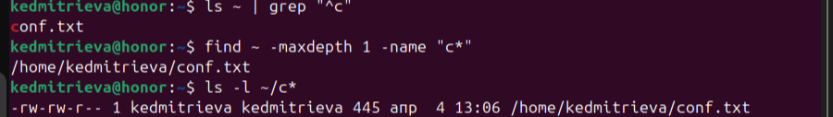
Результат:
Найдены файлы: conf.txt
  - 8.2.5. Задание 4 – постраничный вывод файлов на h из /etc
Скриншот (описание):
Открылась страница less со списком файлов: host.conf, hostname, hosts, hosts.allow и т.д.
  - 8.2.6. Задание 5 – фоновый процесс для записи файлов на log
Результат:
Процесс запущен в фоне. Выведен идентификатор задания и PID
8.2.7. Задание 6 – удаление ~/logfile
  - 8.2.8. Задание 7 – запуск gedit в фоне
Была не найдена команда пришлось устанавливать
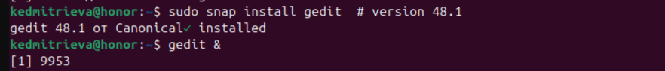
Результат:
Редактор открылся, консоль не заблокирована.

  - 8.2.9. Задание 8 – определение PID процесса gedit
PID 9953
  - 8.2.10. Задание 9 – завершение процесса gedit через kill
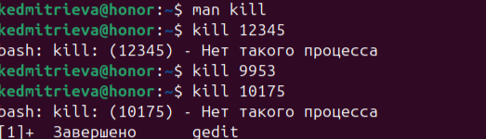
Результат:
Процесс gedit завершён.
  - 8.2.11. Задание 10 – команды df и du
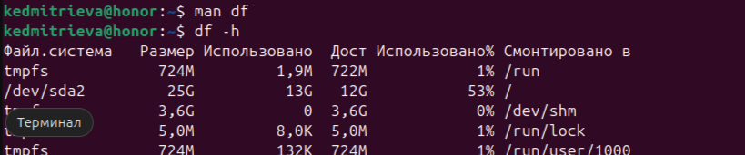

  - 8.2.12. Задание 11 – вывод всех директорий в домашнем каталоге (find)
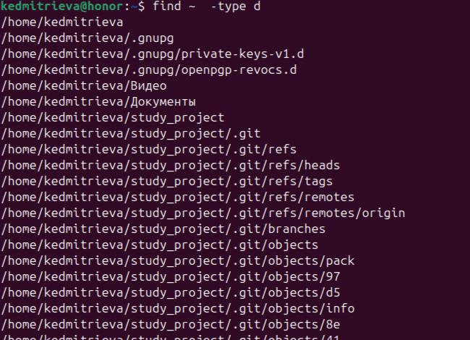

8.4. Выводы
В ходе выполнения лабораторной работы № 8 были получены следующие навыки:
- Перенаправление потоков ввода-вывода (>, >>, |).
- Фильтрация текста с помощью grep.
- Поиск файлов и каталогов командами find и ls.
- Запуск и управление фоновыми процессами (&, jobs, kill).
- Определение PID процесса через ps, pgrep, pidof.
- Оценка использования диска (df, du).
- Работа со справочной системой man.
Цель работы достигнута полностью.

8.5. Ответы на контрольные вопросы
1. Какие потоки ввода-вывода вы знаете?
- stdin (0) – стандартный ввод (клавиатура)
- stdout (1) – стандартный вывод (экран)
- stderr (2) – стандартный вывод ошибок (экран)
2. Объясните разницу между операциями > и >>.
- > – перенаправляет вывод в файл, перезаписывая его содержимое.
- >> – перенаправляет вывод в файл, добавляя данные в конец.
3. Что такое конвейер?
Конвейер (|) передаёт вывод одной команды на ввод другой.
Пример: ls | grep txt
4. Что такое процесс? Чем это понятие отличается от программы?
- Программа – статичный набор инструкций (файл на диске).
- Процесс – выполняющийся экземпляр программы с собственным PID, памятью и состоянием.
5. Что такое PID и GID?
- PID (Process ID) – уникальный идентификатор процесса.
- GID (Group ID) – идентификатор группы процесса.
6. Что такое задачи и какая команда позволяет ими управлять?
Задачи (jobs) – фоновые процессы, запущенные из текущей оболочки.
Управление: jobs, fg, bg, kill %номер.
7. Найдите информацию об утилитах top и htop. Каковы их функции?
- top – интерактивный просмотр запущенных процессов, загрузки CPU, памяти.
- htop – улучшенная версия top с цветами, прокруткой и управлением мышью.
8. Назовите и дайте характеристику команде поиска файлов. Приведите примеры использования.
find – рекурсивный поиск файлов по имени, типу, размеру и др.
Примеры:
bash
find ~ -name "*.txt"
find / -type d -name "log"
9. Можно ли по контексту (содержанию) найти файл? Если да, то как?
Да. Команда grep -r "текст" ~ ищет строку внутри всех файлов рекурсивно.
Также: find ~ -type f -exec grep -l "текст" {} \;
10. Как определить объём свободной памяти на жёстком диске?
Команда df -h показывает свободное место на всех разделах.
11. Как определить объём вашего домашнего каталога?
du -sh ~
12. Как удалить зависший процесс?
- Найти его PID: ps aux | grep имя_процесса
- Завершить: kill -9 PID (или kill -SIGKILL PID)

